3. ТехнологическИЕ и ТЕХНИКО-ЭКОНОМИЧЕСКИЕ
ПОКАЗАТЕЛИ РАЗРАБОТКИ [1]

3.1. Обоснование расчётной модели и её параметров
При средних значениях пористости 16.0–16.4 % коэффициент абсолютной проницаемости составляет 43–54 мД. В отсутствии скин-фактора, при средней вскрытой эффективной газонасыщенной толщине пласта БУ₈¹⁻³ 15.5 м и депрессии 3.15 МПа, величина среднего дебита скважин составляет 500 тыс.м³/сут, а по результатам исследования разведочных скважин – 394 тыс.м³/сут. Для соответствия начальных модельных параметров газоконденсатных скважин с данными, полученными по результатам гидродинамических исследований, в модели подбирались значения скин и D факторов, обеспечивающие суммарный дебит газа размещенных на структуре скважин при одинаковой депрессии на пласт, такой же, какой они могли бы дать при средних значениях коэффициентов фильтрационных сопротивлений “А” и “В”.

3.2. Технологические показатели разработки

В соответствии с обоснованными исходными данными и принятыми вариантами выполнены расчёты технологических показателей разработки объектов добычи газа, конденсата. Рассматриваемый период эксплуатации в расчётах принят с 2000 по 2006 год.
Первоначально в разработку вводится пласт БУ₈¹⁻³, не содержащий нефтяных оторочек. По первому варианту (см. табл. 3.1 – 3.2 ) постоянный отбор газа на уровне 5.19-5.27 млрд.м³/год поддерживается в течение 6 лет с 2003 по 2008 год (максимальный темп отбора газа от начальных балансовых запасов составил 6.9 %). К концу периода постоянных отборов из залежей пласта БУ₈¹⁻³ будет отобрано 50.1 % газа и 34.5 % конденсата фракции С_{5+В}, а за рассматриваемый период 85.4 % газа и 50.3 % конденсата от начальных балансовых запасов. Добыча промысловой продукции в период поддержания постоянных отборов газа будет составлять, (рис. 3.1):
газа сепарации- 4.91-5.00 млрд.м³/год;
нестабильного конденсата- 899-638 тыс.т/год.
Для обеспечения необходимого технологического режима работы УКПГ при снижении пластового давления в 2006 году потребуется ввести ДКС, максимальная установленная мощность которой (с учётом резервных агрегатов) достигнет 50.4 МВт (рис. 3.2).

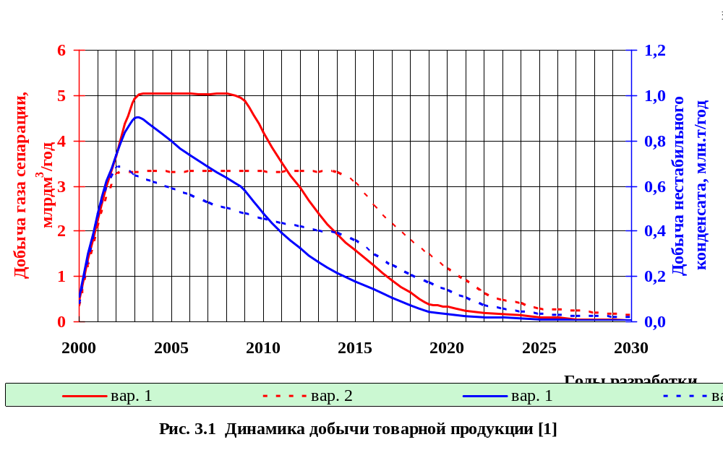

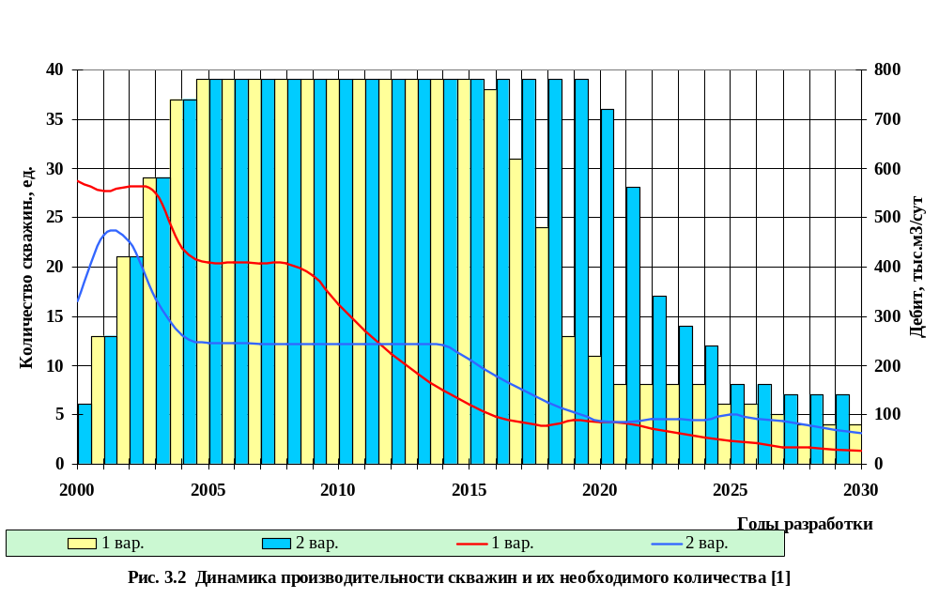

Таблицы 3.1-3.5 [1]

 |  |  |  |  |  |  |  | Таблица 3.1
Северо-Уренгойское месторождение. Западный купол. Пласты БУ₈¹⁻³
Основные технологические показатели разработки. Вариант 1
Годы | Отбор пластового |  | Добыча газа |  | Работа добывающих
разра- | газа, млн.м3 |  | сепарации, млн.м3 |  | скважин |  | Давление, Мпа
ботки | годовой | накопл. | годовой | накопл. | дебит, | депрессия, | пластовое |  | на устье
 |  |  |  |  | тыс.м3/сут | Мпа |  |  | скважин
2000 | 520 | 520 | 489 | 489 | 575 | 3,08 | 28,95 |  | 17,92
2001 | 2378 | 2898 | 2239 | 2728 | 555 | 3,09 | 27,30 |  | 16,59
2002 | 3886 | 6784 | 3669 | 6397 | 563 | 3,09 | 24,97 |  | 14,76
2003 | 5187 | 11971 | 4913 | 11310 | 550 | 3,47 | 22,50 |  | 13,15
2004 | 5270 | 17241 | 5004 | 16314 | 437 | 2,70 | 21,13 |  | 12,57
2005 | 5246 | 22487 | 4995 | 21309 | 409 | 2,77 | 19,04 |  | 10,87
2006 | 5234 | 27720 | 4995 | 26304 | 408 | 2,84 | 17,03 |  | 9,13
2007 | 5222 | 32942 | 4993 | 31297 | 407 | 3,00 | 15,07 |  | 7,28
2008 | 5226 | 38168 | 5004 | 36301 | 406 | 3,25 | 13,16 |  | 5,30
2009 | 5045 | 43213 | 4835 | 41135 | 382 | 3,32 | 11,32 |  | 3,66

 |  |  |  |  |  |  |  |  |  | Таблица 3.2
Северо-Уренгойское месторождение. Западный купол. Пласты БУ₈¹⁻³
Показатели добычи конденсата. Вариант 1
Годы | Отбор |  |  | Устьевая | Потенц. | Ср. годов. | Технол. | Добыча неста- |  | Выработка ста-
разра- | пластового | Давление, Мпа |  | темпе- | содерж. | содерж. | потери | бильного конденсата |  | бильного конденсата
ботки | газа, | пластовое | на устье | ратура, | С₅₊, | С₅₊, | С₅₊, | г/м³ | тыс.т | г/м³ | тыс.т
 | млн.м³ |  | скважин | ^{о}С | г/м³ | г/м³ | г/м³
2000 | 520 | 28,95 | 17,92 | 46,0 | 181,7 | 183,8 | 10,8 | 209,5 | 108,9 | 173,0 | 89,9
2001 | 2378 | 27,30 | 16,59 | 45,8 | 170,5 | 176,0 | 10,1 | 202,1 | 480,5 | 165,9 | 394,5
2002 | 3886 | 24,97 | 14,76 | 45,9 | 155,1 | 162,6 | 8,6 | 189,2 | 735,4 | 154,0 | 598,5
2003 | 5187 | 22,50 | 13,15 | 45,7 | 139,6 | 146,3 | 6,9 | 173,4 | 899,3 | 139,3 | 722,8
2004 | 5270 | 21,13 | 12,57 | 44,9 | 132,2 | 136,8 | 7,5 | 162,8 | 858,2 | 129,3 | 681,4
2005 | 5246 | 19,04 | 10,87 | 44,7 | 120,7 | 126,7 | 8,0 | 152,1 | 798,1 | 118,7 | 622,8
2006 | 5234 | 17,03 | 9,13 | 44,6 | 110,5 | 115,9 | 8,7 | 140,7 | 736,4 | 107,2 | 561,2
2007 | 5222 | 15,07 | 7,28 | 44,6 | 101,9 | 106,4 | 9,5 | 130,7 | 682,5 | 96,9 | 505,8
2008 | 5226 | 13,16 | 5,30 | 44,6 | 94,9 | 98,5 | 10,7 | 122,1 | 637,8 | 87,8 | 458,6
2009 | 5045 | 11,32 | 3,66 | 44,4 | 88,7 | 91,7 | 11,6 | 114,9 | 579,5 | 80,1 | 404,1

 |  |  |  |  |  |  |  |  |  |  |  |  |  |  |  |  |  |  |  |  |  |  |  |  | Таблица 3.3
Начальный состав пластового газа и свойства компонентов
 |  | Пласты БУ₈¹⁻³ и БУ₉¹ |  |  |  |  |  |  |  |  |  |  |  |  | Пласты БУ₁₀ и БУ₁₁¹
Компо- |  | Состав |  |  | Температу- |  |  | Молекуляр- |  |  |  | Плот- |  |  | Состав |  |  |  | Температу- |  |  | Молекуляр- |  |  | Плот-
ненты |  |  |  |  | ра кипения |  |  | ный вес |  |  |  | ность |  |  |  |  |  |  | ра кипения |  |  | ный вес |  |  | ность
 |  | мол. % |  |  | ^{O}C |  |  | г/моль |  |  |  | кг/м³ |  |  | мол. % |  |  |  | ^{O}C |  |  | г/моль |  |  | кг/м³
C0₂ |  | 0,178 |  |  | -78,5 |  |  | 44,0 |  |  |  | 777,0 |  |  | 0,333 |  |  |  | -78,5 |  |  | 44,0 |  |  | 777,0
N₂ |  | 0,560 |  |  | -195,7 |  |  | 28,0 |  |  |  | 804,0 |  |  | 0,472 |  |  |  | -195,7 |  |  | 28,0 |  |  | 804,0
C1 |  | 86,074 |  |  | -161,5 |  |  | 16,0 |  |  |  | 425,0 |  |  | 88,692 |  |  |  | -161,5 |  |  | 16,0 |  |  | 425,0
C2 |  | 5,375 |  |  | -88,7 |  |  | 30,1 |  |  |  | 548,0 |  |  | 5,692 |  |  |  | -88,7 |  |  | 30,1 |  |  | 548,0
C3 |  | 2,530 |  |  | -42,0 |  |  | 44,1 |  |  |  | 582,0 |  |  | 1,884 |  |  |  | -42,0 |  |  | 44,1 |  |  | 582,0
I-C4 |  | 0,685 |  |  | -11,9 |  |  | 58,1 |  |  |  | 557,0 |  |  | 0,322 |  |  |  | -11,9 |  |  | 58,1 |  |  | 557,0
N-C4 |  | 0,680 |  |  | -0,4 |  |  | 58,1 |  |  |  | 579,0 |  |  | 0,336 |  |  |  | -0,4 |  |  | 58,1 |  |  | 579,0
 |  |  |  |  |  |  |  |  |  |  |  |  |  |  |  |  |  | Таблица 3.4
Изменение состава пластового газа от давления (пласты БУ₈¹⁻³ и БУ₉¹)
 | Давление,МПа
Компо-
ненты | 29,9 |  |  | 28,0 |  |  | 25,0 |  | 20.0 |  | 15,0 |  |  | 10,0 |  | 6,0 |  | 4,0 |  |  | 2,0
N₂ | 0,178 |  |  | 0,178 |  |  | 0,178 |  | 0,179 |  | 0,180 |  |  | 0,181 |  | 0,182 |  | 0,182 |  |  | 0,182
C0₂ | 0,560 |  |  | 0,562 |  |  | 0,565 |  | 0,569 |  | 0,573 |  |  | 0,574 |  | 0,571 |  | 0,566 |  |  | 0,555
C1 | 86,074 |  |  | 86,274 |  |  | 86,581 |  | 87,093 |  | 87,592 |  |  | 87,925 |  | 87,831 |  | 87,438 |  |  | 86,343
C2 | 5,375 |  |  | 5,371 |  |  | 5,367 |  | 5,365 |  | 5,375 |  |  | 5,409 |  | 5,471 |  | 5,527 |  |  | 5,594
C3 | 2,530 |  |  | 2,522 |  |  | 2,510 |  | 2,490 |  | 2,475 |  |  | 2,483 |  | 2,539 |  | 2,614 |  |  | 2,749
I-C4 | 0,685 |  |  | 0,681 |  |  | 0,675 |  | 0,664 |  | 0,653 |  |  | 0,649 |  | 0,668 |  | 0,701 |  |  | 0,776
N-C4 | 0,680 |  |  | 0,675 |  |  | 0,668 |  | 0,654 |  | 0,639 |  |  | 0,632 |  | 0,652 |  | 0,692 |  |  | 0,784
Потенциальное содержание конденсата на пластовый газ, г/м³
 | 188,3 |  |  | 174,6 |  |  | 155,0 |  | 126,0 |  | 100,6 |  |  | 82,4 |  | 78,4 |  | 85,4 |  |  | 113,8
 |  |  |  |  |  |  |  |  |  |  |  |  |  |  |  |  |  |  |  |  |  |  |  |  |  |  |  |  |  |  |  |  |  |  |  |  |  |  | Таблица П. 4.7
Таблица 3.5 Северо-Уренгойское месторождение. Западный купол. Пласты БУ₈¹⁻³. Блок 2

Технологические показатели разработки. Вариант 1
Годы |  |  | Отбор |  |  | Темп |  |  |  | Накопл. |  |  | Ср. годов. |  |  |  | Ресурсы стабильного |  |  |  |  |  | Деп- |  |  | Средний |  |  | Средний
разра- |  |  | пластового |  |  | отбора |  |  |  | отбор |  |  | содерж. |  |  |  | конденсата, тыс.т |  |  |  |  |  | рессия, |  |  | дебит, |  |  | дебит, | Давление, Мпа
ботки |  |  | газа, |  |  | газа, |  |  |  | газа, |  |  | С₅₊, |  |  |  | годо- |  |  | с начала |  |  | МПа |  |  | газа, |  |  | конденс., | пластовое |  | на устье
 |  |  | млн.м³ |  |  | % от НБЗ |  |  |  | млн.м³ |  |  | г/м³ |  |  |  | вые |  |  | р-ки |  |  |  |  |  | тыс.м3/сут |  |  | т/сут |  |  | скважин
2000 |  |  | 520 |  |  | 0,81 |  |  |  | 520 |  |  | 183,8 |  |  |  | 95,6 |  |  | 95,6 |  |  | 3,08 |  |  | 575 |  |  | 106 | 28,95 |  | 17,92
2001 |  |  | 2378 |  |  | 3,69 |  |  |  | 2898 |  |  | 176,0 |  |  |  | 418,5 |  |  | 514,1 |  |  | 3,09 |  |  | 555 |  |  | 98 | 27,30 |  | 16,59
2002 |  |  | 3886 |  |  | 6,02 |  |  |  | 6784 |  |  | 162,6 |  |  |  | 631,8 |  |  | 1145,9 |  |  | 3,09 |  |  | 563 |  |  | 92 | 24,97 |  | 14,76
2003 |  |  | 5153 |  |  | 7,99 |  |  |  | 11937 |  |  | 146,0 |  |  |  | 752,5 |  |  | 1898,4 |  |  | 3,44 |  |  | 551 |  |  | 81 | 22,28 |  | 12,68
2004 |  |  | 4715 |  |  | 7,31 |  |  |  | 16652 |  |  | 132,3 |  |  |  | 623,8 |  |  | 2522,2 |  |  | 2,35 |  |  | 442 |  |  | 59 | 20,08 |  | 12,30
2005 |  |  | 4435 |  |  | 6,87 |  |  |  | 21087 |  |  | 120,6 |  |  |  | 534,7 |  |  | 3056,9 |  |  | 2,18 |  |  | 409 |  |  | 49 | 18,04 |  | 10,62
2006 |  |  | 4448 |  |  | 6,89 |  |  |  | 25536 |  |  | 110,5 |  |  |  | 491,5 |  |  | 3548,4 |  |  | 2,27 |  |  | 411 |  |  | 45 | 16,02 |  | 8,83
2007 |  |  | 4466 |  |  | 6,92 |  |  |  | 30002 |  |  | 101,6 |  |  |  | 453,5 |  |  | 4001,9 |  |  | 2,46 |  |  | 412 |  |  | 42 | 14,03 |  | 6,90
2008 |  |  | 4484 |  |  | 6,95 |  |  |  | 34485 |  |  | 94,1 |  |  |  | 421,9 |  |  | 4423,9 |  |  | 2,75 |  |  | 413 |  |  | 39 | 12,09 |  | 4,83
2009 |  |  | 4325 |  |  | 6,70 |  |  |  | 38811 |  |  | 87,6 |  |  |  | 379,0 |  |  | 4802,9 |  |  | 2,83 |  |  | 386 |  |  | 34 | 10,21 |  | 3,12

